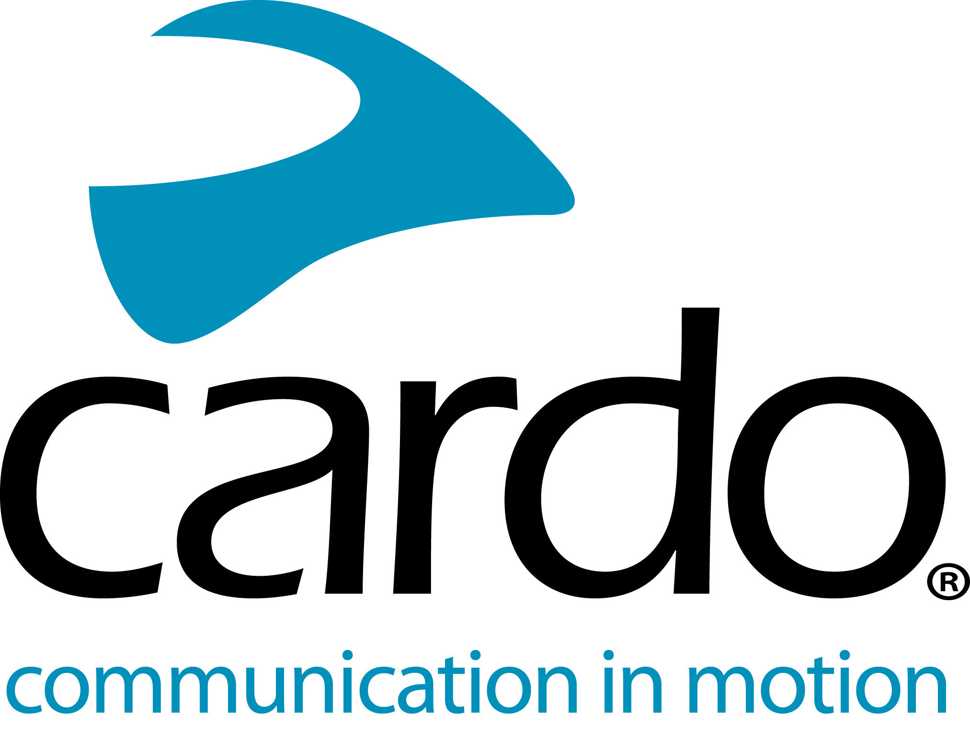
Preparati per la Primavera con le offerte Cardo System
E’ iniziata la primavera e Cardo Systems la festeggia con offerte mirate dal 1 ° all'11 aprile 2021, il nostro motto è "Preparati per la stagione ".
Da quando ha aperto la strada al mercato dei comunicatori Bluetooth per motociclette nel 2004, con lo "Scala Rider", Cardo Systems è diventata un leader di mercato globale nei sistemi di comunicazione wireless progettati specificamente per i motociclisti. Con alle spalle una storia di ricerca e sviluppo che ormai supera i 15 anni, Cardo ha ottenuto una serie di primati mondiali tra cui il primo interfono pilota-pilota al mondo, la prima funzionalità di condivisione della musica, il primo dispositivo "mesh" e la prima operazione Natural Voice con accesso diretto a "Hey Siri; "e" Ok Google ".
Con questa combinazione di innovazione costante e comprovata esperienza nel settore, coloro che acquistano un dispositivo Cardo Systems possono essere sicuri di ottenere un prodotto su cui possono fare affidamento.
La gamma completa di Cardo Systems è impermeabile e può essere controllata utilizzando l'app gratuita Cardo Connect ™, il che significa che gli utenti possono creare "gruppi" di motociclisti, gestire le loro stazioni radio preferite, configurare le chiamate rapide del telefono, controllare le impostazioni, regolare i volumi e vedere le unità lo stato della batteria a colpo d'occhio.
Sia che i motociclisti stiano cercando il regalo perfetto per una persona cara, o desiderino regalarsi qualcosa di nuovo, troveranno sicuramente il prodotto giusto fra quelli inclusi nella promozione.
L’Offerta di Primavera Cardo comprende quattro prodotti, offerti a condizioni speciali:
L'edizione in serie limitata PACKTALK BLACK abbina uno stile full dark al suono JBL, da sempre leader del settore, con altoparlanti speciali da 45 mm di serie. Grazie alla comprovata e affidabile connettività DMC (Dynamic Mesh Communication) di Cardo, l'unità, completamente impermeabile, offre la garanzia estesa a tre anni.
Il FREECOM4 + vanta una serie di funzioni premium appositamente selezionate dalla gamma PACKTALK, ma integrate in un sistema Bluetooth dal prezzo conveniente. L'unità impermeabile, che consente agli utenti di essere collegati a un massimo di altri tre motociclisti contemporaneamente, è dotata di funzionamento a comando vocale naturale, Sound by JBL e ha copertura estesa fino a 1,2 km (0,75 miglia). Offerta disponibile solo su confezioni singole.
Il set audio JBL da 45 mm porta la qualità del suono a un altro livello. Il kit di accessori combina altoparlanti progettati con hardware con Sound by JBL e software per offrire un'esperienza audio senza pari per i motociclisti. Compatibili soprattutto con i dispositivi PACKTALK e FREECOM, possono essere utilizzati anche con altri dispositivi di comunicazione purché ospitino un jack standard da 3,5 mm e un amplificatore in grado di pilotare altoparlanti con impedenza di 80 Ω.
Sia che si adatti il ​​dispositivo Cardo Systems a un nuovo casco, che si desideri la scelta di utilizzare il dispositivo Cardo su un secondo casco o che lo si voglia rimettere a nuovo, il "Kit di rinnovo" ha tutto ciò di cui si ha bisogno, inclusi pannelli in velcro, spugne per microfono , nuovi adesivi, tamponi per la pulizia e spugnette per altoparlanti.
Fai semplicemente clic sul documento corretto per il tuo paese sopra per vedere cosa è incluso nell'offerta nel tuo mercato. Trova il regalo Cardo Systems giusto per il motociclista della tua vita - o regalati un regalo - visitando www.cardosystems.com.
* Verificare con il proprio rivenditore locale Cardo Systems per vedere cosa hanno pianificato - o fare clic sui documenti specifici del paese nella parte superiore del comunicato stampa per informazioni localizzate.
Partecipa alla conversazione e al #CardoFam su Facebook, Twitter, Instagram e dai un'occhiata al canale YouTube di Cardo Systems.

